1.Зайдуллин Артем Артурович, МБОУ «Гимназия №3» г. Октябрьский, РБ. E-mail: [sasha-wisefox@mail.ru](mailto:sasha-wisefox@mail.ru)

Задание №1:

Разработать программу для игры в морской бой на основе таблицы из одинаковых символов. Нумерация строк: сверху-вниз. Нумерация столбцов: слева-направо. Координаты размещения кораблей задаются прямым присваиванием значений в программе. Координаты выстрелов X и Y вводятся с клавиатуры. Результаты попаданий выводятся в виде таблицы символов. Придумать свое обозначение результатов попадания и не попадания в цель. Можно выбрать другой символ для обозначения исходного состояния таблицы из одинаковых символов. Игра завершается сообщением: Вы выиграли.

Язык программирования: Pascal ABC

Текст программы:

**program** first;

**type** matrix=**array** [1..4, 1..5] **of** string;

**type** mat=**array** [1..4, 1..5] **of** integer;

**var** a:matrix;

f:mat;

i,j,u,l,k,y,x,s:integer;

**begin**

**for** u:=1 **to** 4 **do begin**

**for** l:=1 **to** 5 **do begin**

f[u,l]:=0;

**end**;

**end**;

f[1,3]:=1; f[1,4]:=1; f[2,5]:=1; f[3,5]:=1; f[4,1]:=1; f[4,2]:=1;

**for** i:=1 **to** 4 **do begin**

**for** j:=1 **to** 5 **do begin**

a[i,j]:=('*');

write(a[i,j]);

**end**;

writeln

**end**;

writeln;

writeln('Выстрел 1');

writeln;

k:=0;

s:=1;

**repeat begin**

s:=s+1;

write('x=');

read(x);

write('y=');

readln(y);

**if** f[y,x]=1

**then**

**begin**

a[y,x]:='p';

k:=k+1

**end**

**else**

a[y,x]:='m';

writeln;

**for** i:=1 **to** 4 **do begin**

**for** j:=1 **to** 5 **do begin**

write(a[i,j]);

**end**;

writeln

**end**;

writeln;

**if** k<5 **then begin** writeln('Выстрел ',s); writeln; **end**;

**end**;

**until** k=6;

write('Вы выиграли');

**end**.

Входные и выходные данные:

*****

*****

*****

*****

Выстрел 1

x=1

y=4

*****

*****

*****

p****

Выстрел 2

x=2

y=4

*****

*****

*****

pp***

Выстрел 3

x=

и т.д.

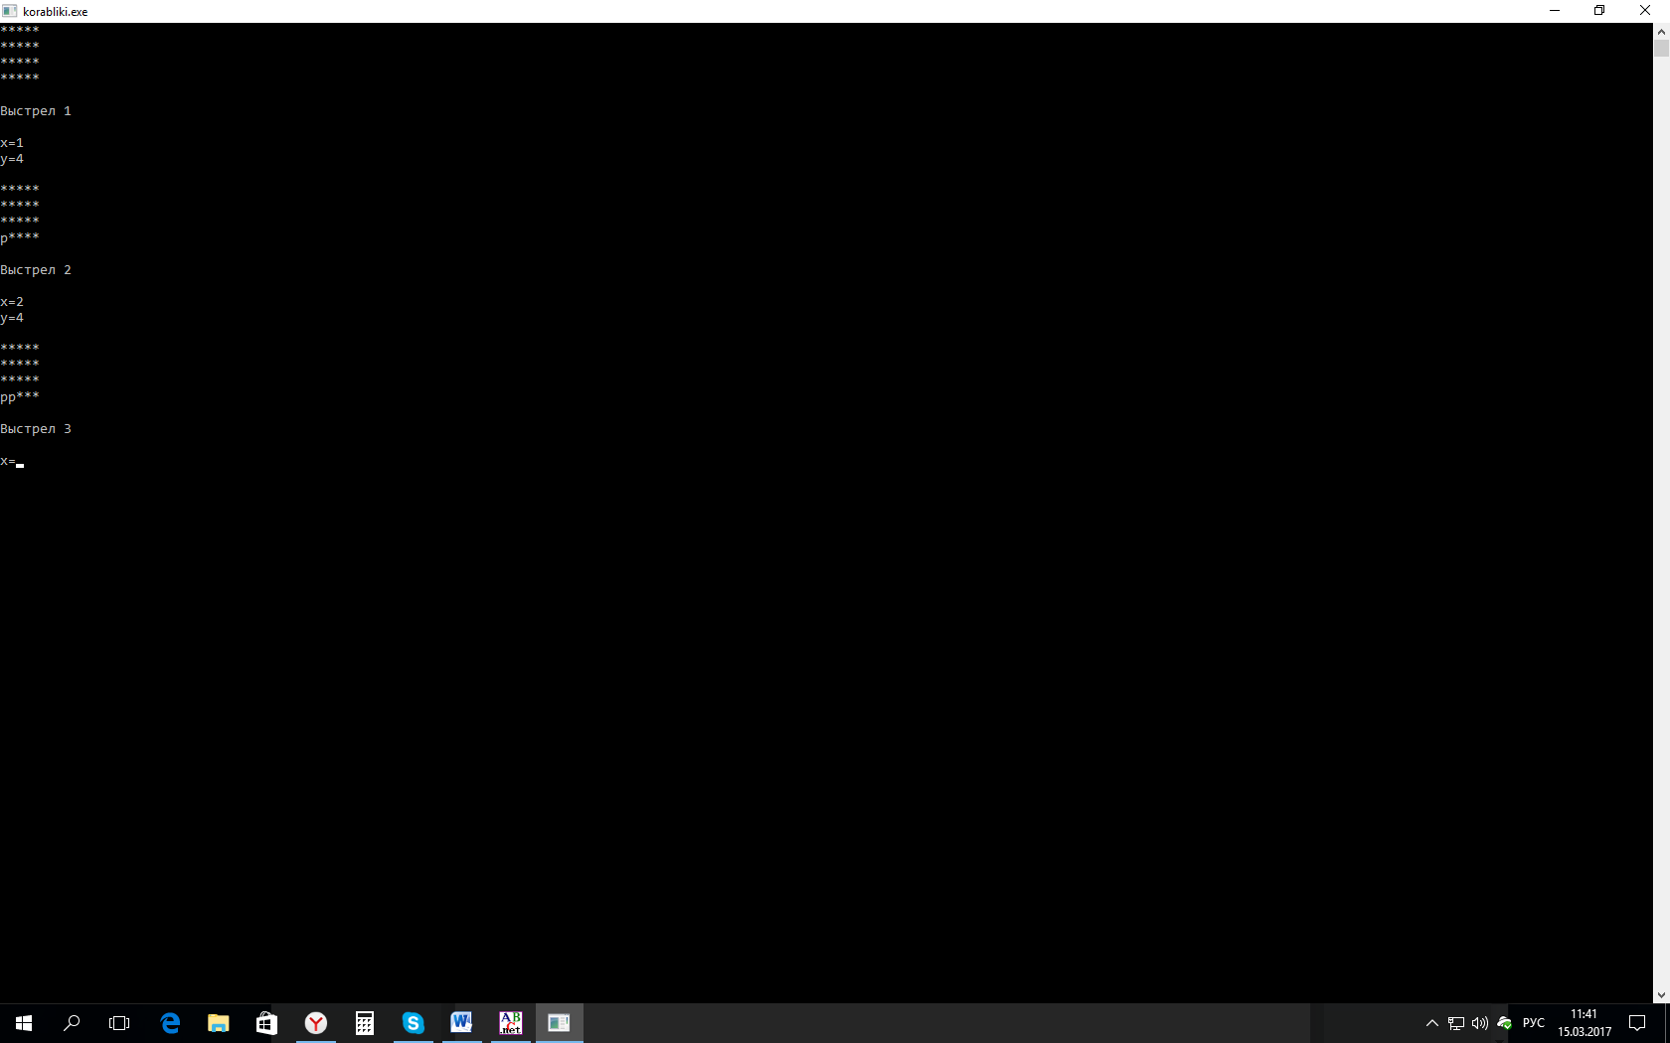

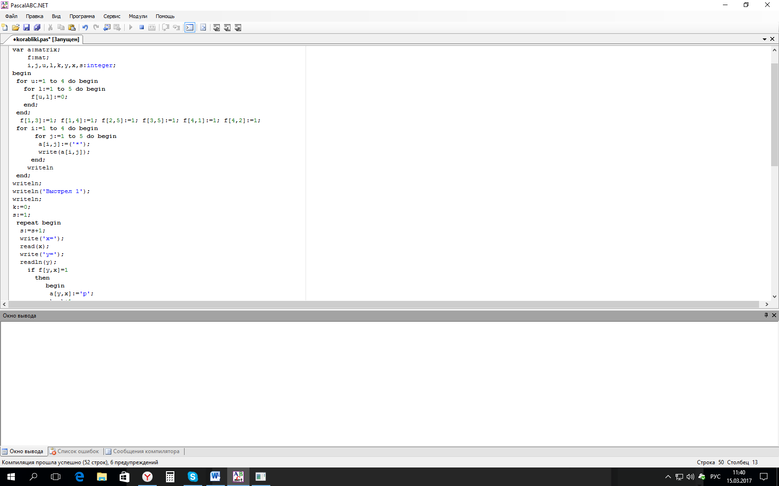

Задание №2:

Разработать программу для поиска разности числовых значений двух физических процессов, которая по модулю не превышает заданное число M. Один процесс изменяется каждую единицу времени N по формуле арифметической прогрессии A(n)=A(n-1)+D, другой – по формуле геометрической прогрессии B(n)=B(n-1)*Q. Значения A(1), B(1) задаются прямым присваиванием в программе. Числовые значения D, Q и M задаются с клавиатуры. Программа выводит на экран числовые значения двух физических процессов в следующих случаях: а) числовые значения двух физических процессов для n>1 имеют разность не превышающую по модулю число M; б) числовые значения физических процессов за одну единицу времени до выхода из диапазона возможных значений переменных. В программе можно использовать любые допустимые типы числовых переменных кроме типа byte. Данный тип переменной не позволяет использовать отрицательные числа и используется только для демонстрации примера входных и выходных данных.

Язык программирования: Pascal ABC

Текст программы:

**program** second;

**var** a,b,d,q,m,s,n:integer;

**begin**

//A(1):

a:=15;

//B(1):

b:=4;

n:=1;

write('D:');

readln(d);

write('Q:');

readln(q);

write('M:');

readln(s);

writeln;

writeln('N A(n) B(n) M');

**while** (m<s) **and** (m>-s) **do begin**

inc(n);

a:=a+d;

b:=b*q;

m:=a-b;

**if** (m<s) **and** (m>-s) **then**

writeln(n,' ',a,' ',b,' ',m);

**end**;

**end**.

Входные данные:

D:4

Q:6

M:1000

Выходные данные:

N A(n) B(n) M

2 19 24 -5

3 23 144 -121

4 27 864 -837

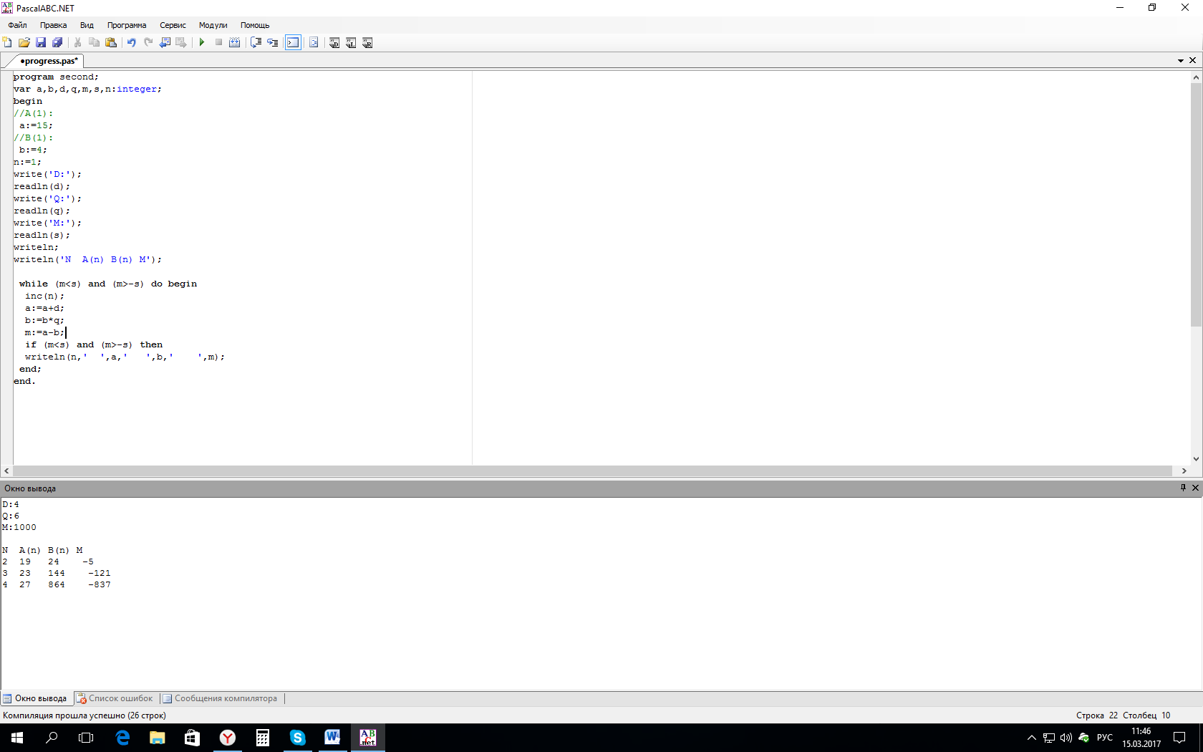

Задание №3:

Разработать программу, которая находит K производных степенной функции F=X^N от введенного с клавиатуры начального значения N до значения F`= 0.

Язык программирования: Pascal ABC

Текст программы:

**program** third;

**uses** crt;

**var** i,a,b,c,d,N:longint;

S1,S2:string;

**begin**

write('Ввод N:');

readln(N);

writeln('K F F`');

a:=1;

b:=N;

**for** i:=1 **to** (N+1) **do**

**begin**

c:=a*b;

d:=b-1;

**if** a=1 **then**

**begin**

write(i,' x^',b);

gotoXY(17,(i+2));

writeln(c,'*x^',d);

**end**

**else**

**if** b=0 **then**

**begin**

write(i,' ',a);

gotoXY(17,(i+2));

writeln('0');

**end**

**else**

**if** b=1 **then**

**begin**

write(i,' ',a,'*x');

gotoXY(17,(i+2));

writeln(c);

**end**

**else**

**begin**

writeln(i,' ',a,'*x^',b);

gotoXY(17,(i+2));

writeln(c,'*x^',d);

**end**;

a:=c;

b:=d;

**end**;

**end**.

Входные данные:

Ввод N:6

Выходные данные:

K F F`

1 x^6 6*x^5

2 6*x^5 30*x^4

3 30*x^4 120*x^3

4 120*x^3 360*x^2

5 360*x^2 720*x^1

6 720*x 720

7 720 0

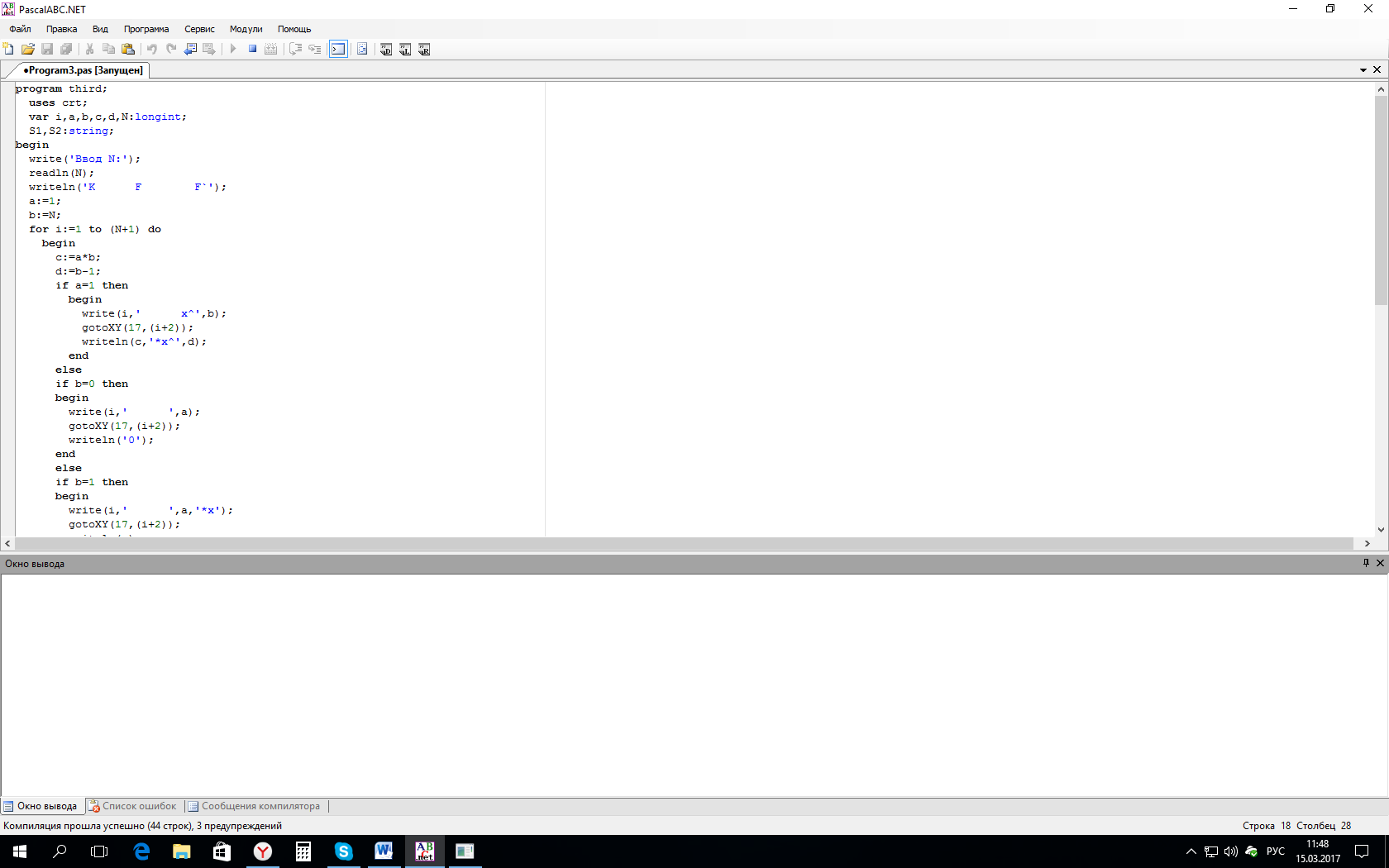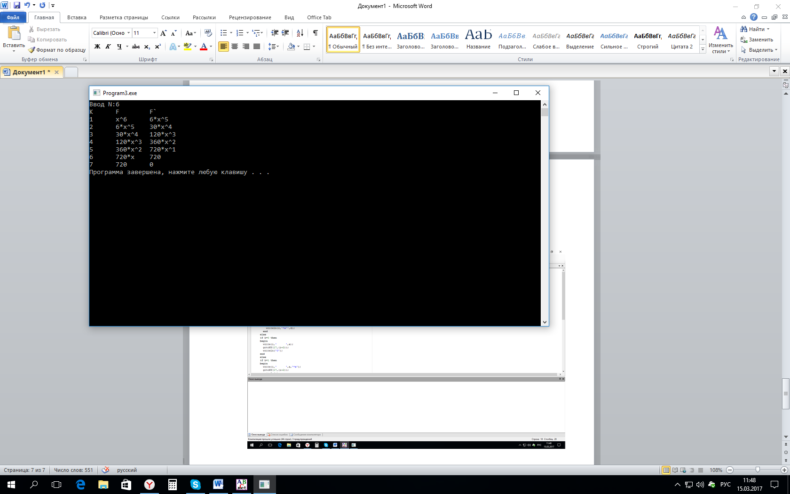

Задание №4:

Цилиндр из картона высотой H и диаметром D нужно обклеить листами цветной бумаги. Разработать программу для подсчета необходимого количества листов бумаги с фиксированными размером листа со сторонами А и В.

Язык программирования: Pascal ABC

Текст программы:

**program** fourth;

**uses** crt;

**var** i,A,B,D,H,n1:longint;

S1,S2,n:real;

v:**array**[1..4] **of** longint;

**const** p=pi;

**begin**

writeln('Ввод H,D,A,B:');

writeln('H D A B');

gotoXY(1,3);

readln(H);

gotoXY(6,3);

readln(D);

gotoXY(11,3);

readln(A);

gotoXY(16,3);

readln(B);

S1:=(H*p*D)+(p*D/4);

S2:=A*B;

**if** trunc(S1/S1)=(S1/S2) **then**

n:=(S1/S2)

**else**

n:=trunc(S1/S2)+1;

n1:=trunc(n);

**if** ((n1 **mod** 10)>1) **and** ((n1 **mod** 10)<5) **then**

writeln('Вывод: ',n,' листа')

**else**

**if** ((n1 **mod** 10)>4) **then**

writeln('Вывод: ',n,' листов')

**else**

writeln('Вывод: 1 лист');

**end**.

Входные данные:

Ввод H,D,A,B:

H D A B

100 100 30 30

Выходные данные:

Вывод: 35 листов

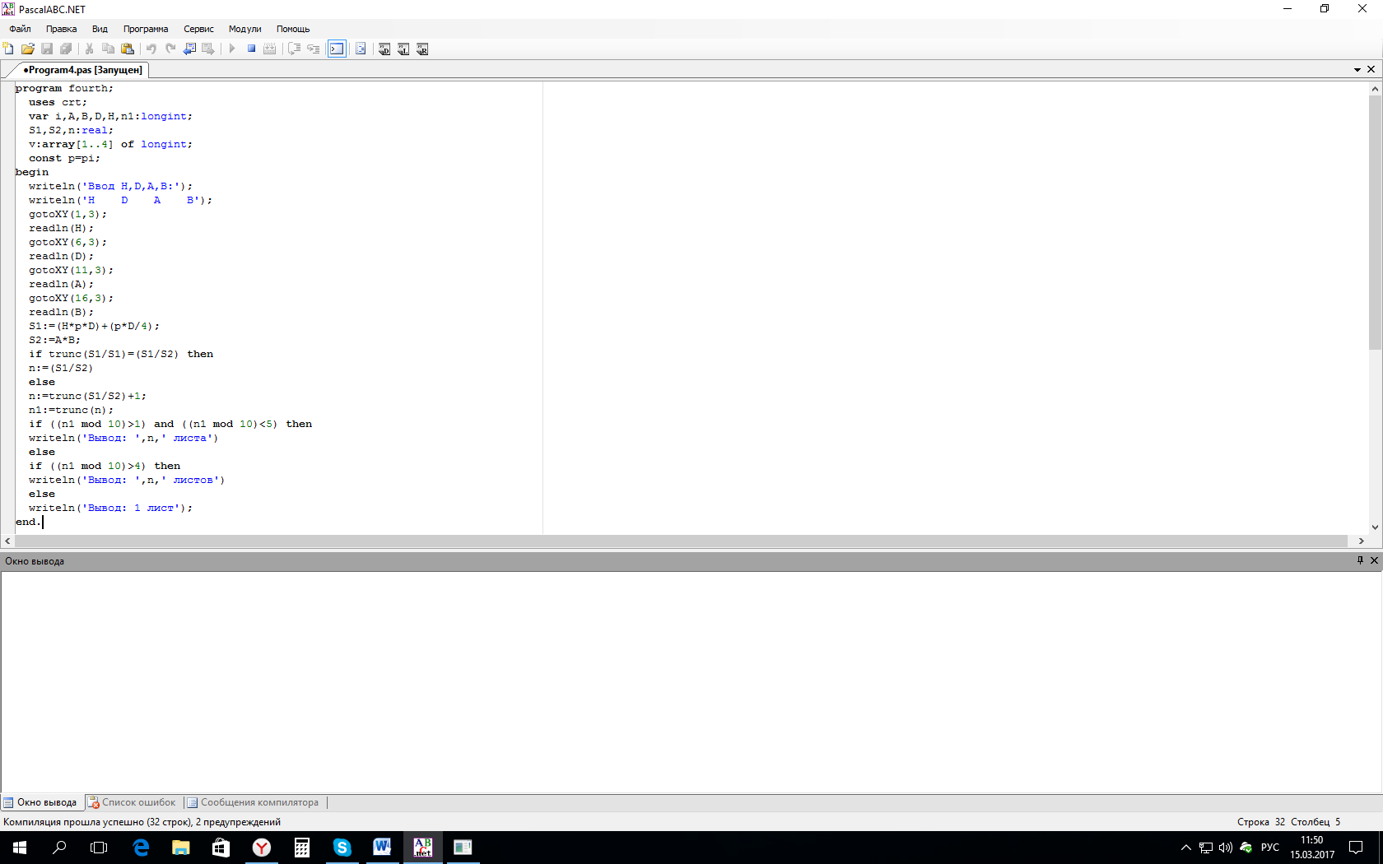

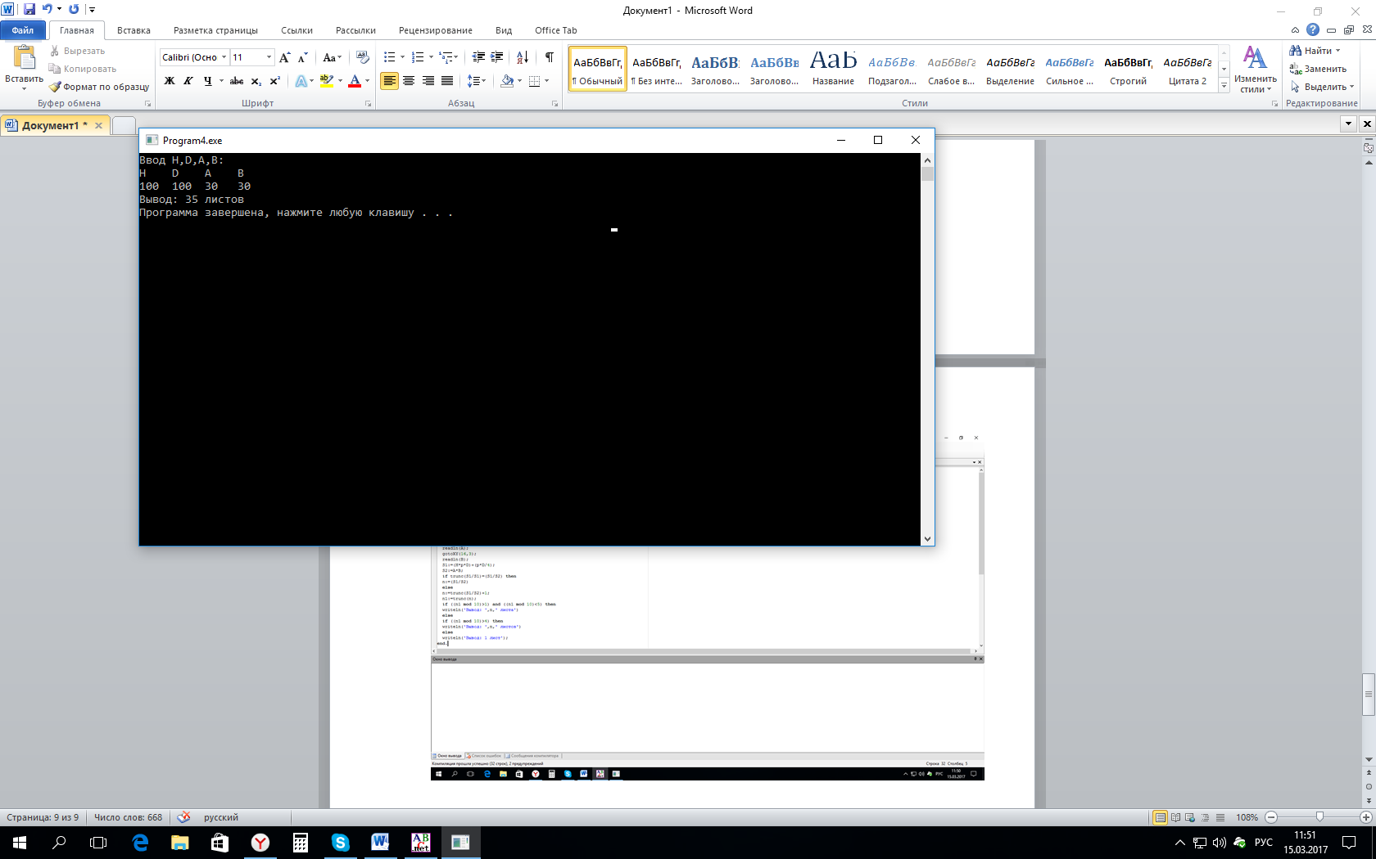

Задание №5:

У исполнителя «Утроитель» две команды, которым присвоены номера: 1. Прибавь 1. 2. Умножь на 3. Первая из них увеличивает число на 1, вторая – утраивает его. Программа для «Утроителя» – это последовательность команд из цифр 1 и 2. Вместо цифр для обозначения команд допускается использование других символов или их сочетаний. Разработать программу для вывода последовательностей не более чем из 14 команд, которые число Y1 преобразуют в число Y2? Сколько таких последовательностей - программ?

Язык программирования: Pascal ABC

Текст программы:

**program** fifth;

**var** r,b,g,x,j,h,i,y1,y2,y3:longint;

**const** l=14;

**begin**

writeln('Ввод');

write('Введите начальное число Y1:');

readln(y1);

write('Введите конечно число Y2:');

readln(y2);

y3:=y2-y1;

**if** y3<=l **then**

**for** i:=1 **to** y3 **do**

write('1');

writeln;

**for** j:=1 **to** l **do**

**begin**

**for** h:=y1 **to** (y2-1) **do**

**begin**

**if** h*(power(3,j))<=y2 **then**

**begin**

**for** b:=1 **to** (h-y1) **do**

write('1');

**for** r:=1 **to** j **do**

write('2');

x:=h*3*j;

**for** g:=1 **to** (y2-x) **do**

write('1');

writeln;

**end**;

**end**;

**end**;

**end**.

Входные данные:

Ввод

Введите начальное число Y1:2

Введите конечно число Y2:14

Выходные данные:

111111111111

211111111

1211111

11211

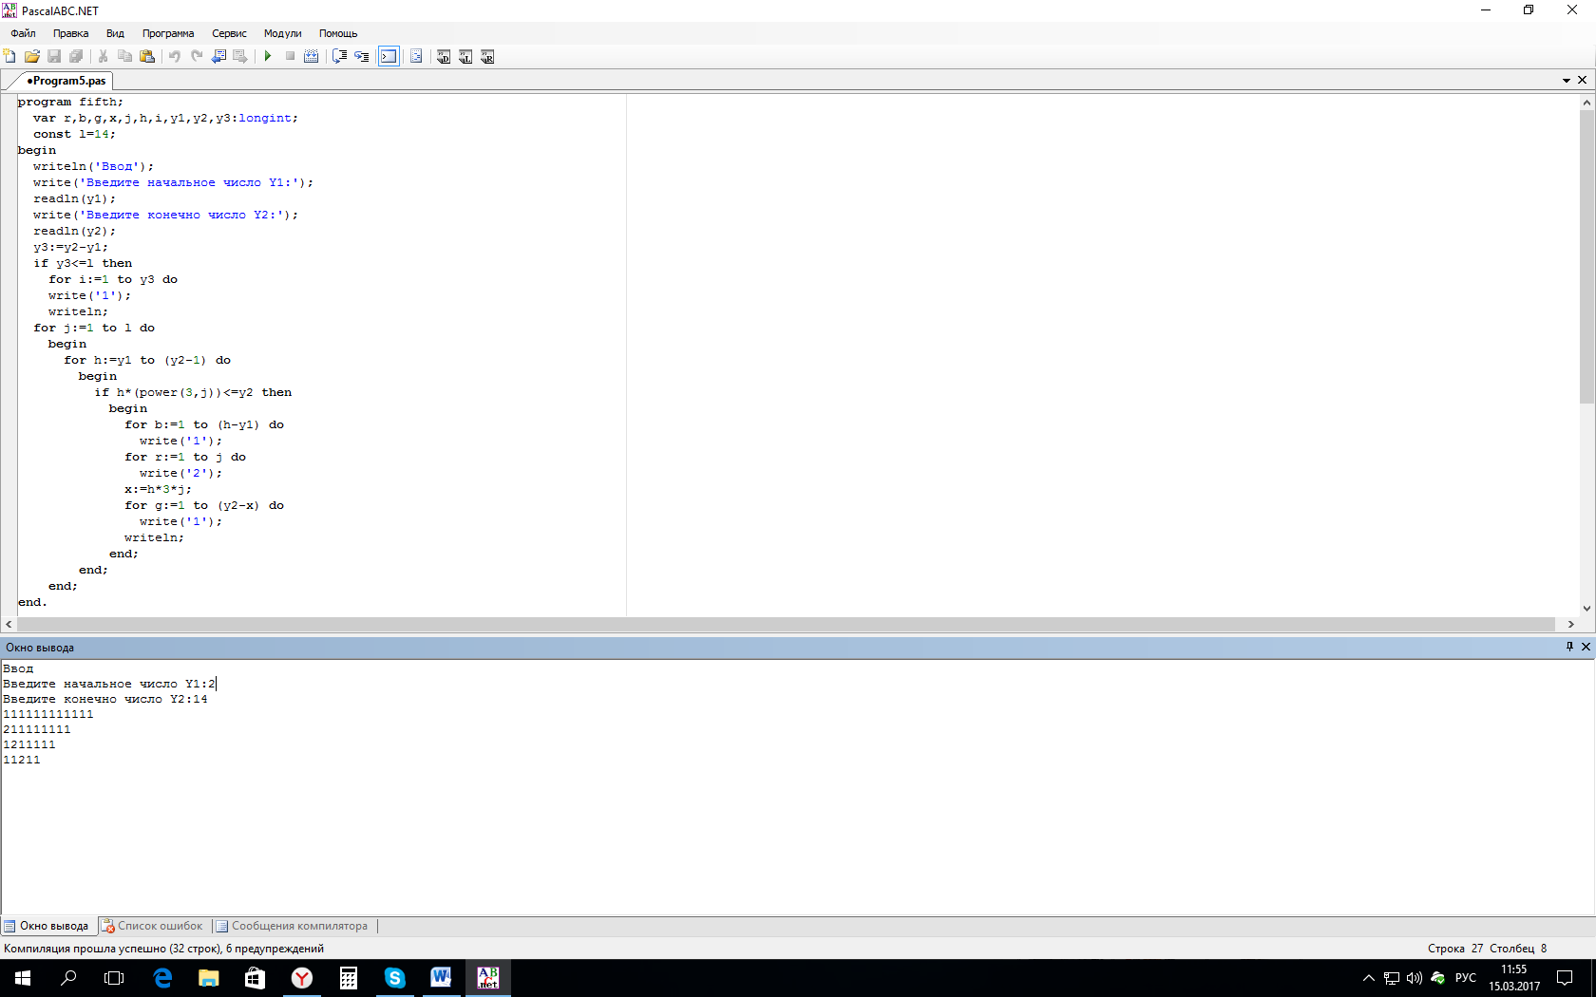

Задание №6:

Разработать программу, которая проверяет правильность признаков делимости в интервале целых положительных чисел для делителя 11. Число делится на 11, если сумма цифр, которые стоят на четных местах равна сумме цифр, стоящих на нечетных местах, либо отличается от неё на 11. Проверка целочисленного деления по признакам в программе сравнивается с прямым делением с помощью оператора деления.

Язык программирования: Pascal ABC

Текст программы:

**program** sixth;

**var** x,s:string;

i,k,k1,t,n,h:integer;

**begin**

read(x);

n:=length(x);

k:=0;

k1:=0;

**for** i:=1 **to** n **do begin**

**if** i **mod** 2=0 **then begin**

s:=copy(x,i,1);

val(s,t,h);

k:=k+t;

**end**

**else begin**

s:=copy(x,i,1);

val(s,t,h);

k1:=k1+t **end**;

**end**;

**if** (k=k1) **or** (k-k1=11) **or** (k1-k=11) **then**

write('Делится на 11')

**else** write('Не делится на 11');

**end**.

Входные данные:

1)444

2)748

Выходные данные:

1)Не делится на 11

2) Делится на 11

Задание №7 не было мною сделанно.